apstiprinĀts
Daugavpils Bērnu un jaunatnes sporta skolas direktors

_________________I. Utināns
Daugavpilī, 2018.gada 20.decembrī
Nr. DBJSS2018/90

UZAICINĀJUMS
piedalīties aptaujā par līguma piešķiršanas tiesībām
Balvu izgatavošana Daugavpils BJSS basketbola sacensībām “Jaungada turnīrs 2019”
- Pasūtītājs:
Pasūtītāja nosaukums | Daugavpils Bērnu un jaunatnes sporta skola
Adrese | Kandavas iela 17a, Daugavpils, LV-5401
Reģ.Nr. | 90009242212
Kontaktpersona līguma slēgšanas jautājumos | Direktors Imants Utināns, tālr. 65425346, mob.29364652  e-pasts: daugavpilsbjss@inbox.lv
Kontaktpersona | Metodiķe Ella Ļaksa, tāl.26706018  e-pasts:daugavpilsbjss@inbox.lv

2.Iepirkuma priekšmets: Balvu izgatavošana Daugavpils BJSS basketbola sacensībām “Jaungada turnīrs 2019”
3. Paredzamā līgumcena: līdz EUR 180,00 bez PVN
4. Līguma izpildes termiņš: 2019.gada 2.janvāris.
5. Nosacījumi pretendenta dalībai aptaujā
5.1. Pretendent ir reģistrēts Latvijas Republikas Uzņēmumu reģistrā vai līdzvērtīgā reģistrā ārvalstīs;
5.2. Pretendentam ir pieredze tehniskajā specifikācijā minētā pakalpojuma sniegšanā;
5.3. Precīzs pakalpojuma apraksts ir noteiks tehniskajā specifikācijā (pielikums Nr.1).
6.Pretendentu iesniedzamie dokumenti dalībai aptaujā
6.1. Pretendents sastādīts finanšu/tehniskais piedāvājums (2.pielikums)

7.Piedāvājuma izvēles kritērijs: piedāvājums, kas pilnībā atbilst prasībām;
8.Piedāvājums iesniedzams: līdz 2018.gada 27.decembra plkst.12:00
9.Piedāvājums var iesniegt:
9.1.personīgi, vai pa pastu pēc adreses Kandavas ielā 17a, Daugavpilī (3.stāvs, kab.305)
9.2.elektroniski (e-pasts: daugavpilsbjss@inbox.lv)
10.Paziņojums par rezultātiem: tiks ievietota Daugavpils pilsētas domei tīmekļa vietnē www.daugavpils.lv , sadaļā “Pašvaldības iepirkumi, konkursi”

Pielikumā:
- Tehniskā specifikācija;
- Finanšu-tehniskā piedāvājuma forma.

1.pielikums
Tehniskā specifikācija
Veicamā darba uzdevumi: Balvu izgatavošana Daugavpils BJSS basketbola sacensībām “Jaungada turnīrs 2019”
Pasūtījuma izpildināšana: 2019.gada 2.janvāris

Nr.p.k. | Preces nosaukums | Apraksts | Daudzums
1. | Kauss “Basketbols” | Plastikāta kauss, zelta krāsā ar basketbola bumbu, h13,5cm, ar krāsainu sublimācijas plāksni uz melnas marmora pamatnes 6530mm saskaņā ar pasūtītāja pievienoto tekstu un logo, t.sk. dizains un maketēšana | 17 gab.
2. | 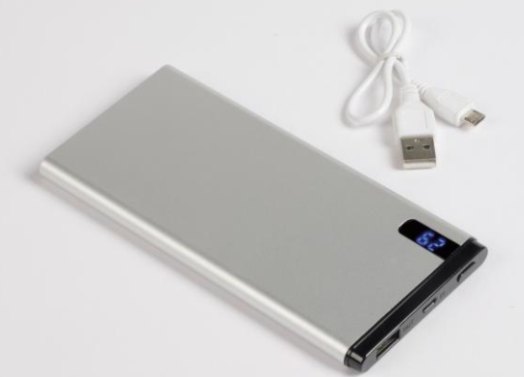Lādētājs 10 000 mAh ar zīmolu | Lādētājs mobilajām ierīcēm sudraba krāsā ar kapacitātes indikatoru, izmērs 14,2x7,8x1cm, materiāls alumīnijs, plastikāts, kapacitāte 10 000 mAh dāvanu kastītē melnā krāsā ar krāsainu druku proporcionāli ierīces izmēram, t.sk. maketēšana un dizains | 5 gab.

Tehnisko specifikāciju sagatavoja
Daugavpils Bērnu un jaunatnes sporta skolas lietvedības pārzine I.Krišjāne

2.Pielikums

2018.gada ____._______________, Daugavpilī

FINANŠU - TEHNISKAIS PIEDĀVĀJUMS

Piedāvājam izgatavot apbalvojumus par šādu cenu:

Kam: | Daugavpils Bērnu un jaunatnes sporta skolai,  Kandavas iela 17a, Daugavpils, LV-5401
Pretendents,
Reģ.Nr.
Adrese:
Kontaktpersona, tās tālrunis, fakss un e-pasts:
Datums:
Pretendenta Bankas rekvizīti:

Nr.p.k. | Preces nosaukums | Apraksts | Daudzums | Cena bez PVN
 | Kauss “Basketbols” | Plastikāta kauss, zelta krāsā ar basketbola bumbu, h13,5cm, ar krāsainu sublimācijas plāksni uz melnas marmora pamatnes 6530mm saskaņā ar pasūtītāja pievienoto tekstu un logo, t.sk. dizains un maketēšana | 17 gab.
 | Lādētājs 10 000 mAh ar zīmolu | Lādētājs mobilajām ierīcēm sudraba krāsā ar kapacitātes indikatoru, izmērs 14,2x7,8x1cm, materiāls alumīnijs, plastikāts, kapacitāte 10 000 mAh dāvanu kastītē melnā krāsā ar krāsainu druku proporcionāli ierīces izmēram, t.sk. maketēšana un dizains | 5 gab.

KOPĀ:
3. Mēs apliecinām, kā:
● Līguma izpildes termiņš līdz 2019.gada 2.janvārim
- Nekādā veidā neesam ieinteresēti nevienā citā piedāvājumā, kas iesniegts šajā iepirkumā;
- Nav tādu apstākļu, kuri liegtu mums piedalīties iepirkumā un izpildīt tehniskās specifikācijās norādītās prasības;
- Pasūtītās preces piegādāsim uz sava rēķina.
Paraksta pretendenta vadītājs vai vadītāja pilnvarota persona:
Vārds, uzvārds, amats
Paraksts
Datums

